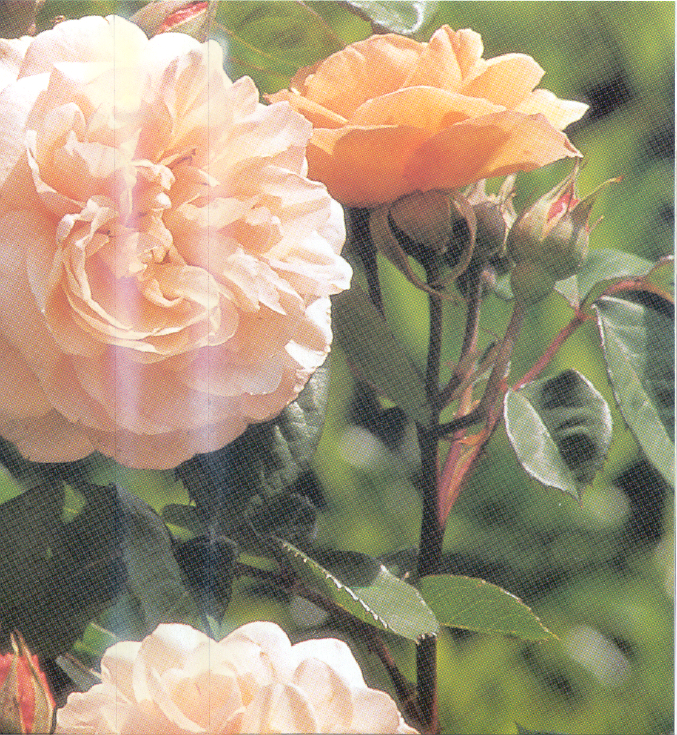


Наши страдания
О языке
А.М. Гантовник
Наши страдания
О языке
А. М. Гантовник
А46К
Беседа
А 46 К
А 46 К
90

